|  |  |
| --- | --- |
| Gerb-BMSTU_01 | **Министерство науки и высшего образования Российской Федерации**  **Федеральное государственное бюджетное образовательное учреждение**  **высшего образования**  **«Московский государственный технический университет**  **имени Н.Э. Баумана**  **(национальный исследовательский университет)»**  **(МГТУ им. Н.Э. Баумана)** |

ФАКУЛЬТЕТ **Информатика и системы управления**

КАФЕДРА **Компьютерные системы и сети (ИУ6)**

НАПРАВЛЕНИЕ ПОДГОТОВКИ 09.03.01 **Прикладная информатика**

**Отчет**

**по лабораторной работе № 4**

**Дисциплина:** Разработка приложений на языке C#

**Название работы:** Windows Forms



Студент гр. ИУ6-72Б **\_\_**01.10.2022**\_\_\_\_\_\_\_ \_**И.С. Марчук\_

(Подпись, дата) (И.О. Фамилия)

Преподаватель  **\_\_\_\_\_\_\_\_\_\_\_\_\_\_\_\_\_\_** А.М. Минитаева

(Подпись, дата) (И.О. Фамилия)

Москва, 2022

**Цель работы:** изучить основы разработки интерфейса программы с

помощью Windows Forms.

**Задание:**

создать интерфейс к программе, созданной в лабораторной

работе 3. Ввод сведений о новых клиентах и счетах реализовать через

дополнительные формы.

Листинг программы:

Program.cs:

using System;

using System.Windows.Forms;

namespace LabApp4

{

public static class Program

{

[STAThread]

static void Main()

{

Application.EnableVisualStyles();

Application.SetCompatibleTextRenderingDefault(false);

Application.Run(new Form1());

}

}

public class Client

{

public string name;

public string surname;

public string patronymic;

public int age;

public string work;

public int[] number\_account;

public bool first;

public Client(string name\_, string surname\_, string patronymic\_, int age\_, string work\_, int[] number\_account\_, bool first\_)

{

name = name\_;

surname = surname\_;

patronymic = patronymic\_;

age = age\_;

work = work\_;

number\_account = number\_account\_;

first = first\_;

}

}

public class Chet

{

public int number;

public string[] history\_coming;

public string[] history\_expenses;

public string condition;

public bool work;

public int coming;

public int expenses;

public int balance;

public string[] history;

public Chet(int number\_, string[] history\_coming\_, string[] history\_expenses\_, string condition\_, bool work\_, int coming\_, int expenses\_, int balance\_, string[] history\_)

{

number = number\_;

history\_coming = history\_coming\_;

history\_expenses = history\_expenses\_;

condition = condition\_;

work = work\_;

coming = coming\_;

expenses = expenses\_;

balance = balance\_;

history = history\_;

}

}

}

Form 1.cs:

using System;

using System.Windows.Forms;

using static System.Windows.Forms.DataFormats;

namespace LabApp4

{

public partial class Form1 : Form

{

public Form1()

{

InitializeComponent();

}

private void button2\_Click(object sender, EventArgs e)

{

(new Form3()).Show();

}

private void button1\_Click\_1(object sender, EventArgs e)

{

(new Form2()).Show();

}

}

}

Form 2.cs:

using LabApp4;

using System;

using System.Windows.Forms;

using static System.Windows.Forms.VisualStyles.VisualStyleElement;

namespace LabApp4

{

public partial class Form2 : Form

{

public static Client[] clients = new Client[0];

public static int clients\_length = 0;

public Form2()

{

InitializeComponent();

label7.Text = " ";

}

public void button1\_Click(object sender, EventArgs e)

{

Array.Resize<Client>(ref clients, clients.Length + 1);

string name = textBox1.Text;

string surname = textBox2.Text;

string patronymic = textBox3.Text;

int age = 0;

string work = textBox5.Text;

bool first = true;

if (int.TryParse(textBox4.Text, out age))

{

clients[clients.Length - 1] =

new Client(name, surname, patronymic, age, work, new int[] { 0 }, first);

label7.Text = "Успешно";

}

else

{

label7.Text = "Некорректный возраст";

}

}

private void button2\_Click(object sender, EventArgs e)

{

this.Close();

}

}

}

Form 3.cs:

using LabApp4;

using System;

using System.Windows.Forms;

using static System.Windows.Forms.VisualStyles.VisualStyleElement;

namespace LabApp4

{

public partial class Form3 : Form

{

public static int number\_of\_mas\_clint = 0;

public Form3()

{

InitializeComponent();

label1.Text = "";

}

private void button2\_Click(object sender, EventArgs e)

{

this.Close();

}

private void button1\_Click(object sender, EventArgs e)

{

string name = textBox1.Text;

string surname = textBox2.Text;

string patronymic = textBox3.Text;

int clientPos = -1;

int same\_counter = 0;

for (int i = 0; i < Form2.clients.Length; i++)

if (Form2.clients[i].name.Trim().Equals(name))

{

clientPos = i;

same\_counter++;

}

if (same\_counter > 1 && surname != "")

{

clientPos = -1;

same\_counter = 0;

for (int i = 0; i < Form2.clients.Length; i++)

if (Form2.clients[i].name == name & Form2.clients[i].surname == surname)

{

clientPos = i;

same\_counter++;

}

if (same\_counter > 1 && patronymic != "")

{

for (int i = 0; i < Form2.clients.Length; i++)

if (Form2.clients[i].name == name & Form2.clients[i].surname == surname & Form2.clients[i].patronymic == patronymic)

{

clientPos = i;

same\_counter++;

}

if (same\_counter > 1)

{

label1.Text = "Найдено несколько пользователей с таким именем и фамилией. Показан последний добавленный!";

}

}

}

// если нашли

if (same\_counter == 1)

{

label1.Text = "Пользователь найден";

number\_of\_mas\_clint = clientPos;

Form4 f4 = new Form4();

f4.Show();

}

else if (same\_counter > 1)

{

label1.Text = "Найдено несколько пользователей с таким именем и фамилией.";

}

else if(same\_counter == 0)

{

label1.Text = "Пользователь не найден";

}

}

}

}

Form 4.cs:

using LabApp4;

using System;

using System.Windows.Forms;

namespace LabApp4

{

public partial class Form4 : Form

{

public static Chet[] chet = new Chet[0];

int number\_of\_chet = 0;

public Form4()

{

InitializeComponent();

label1.Text = "";

}

private void button1\_Click(object sender, EventArgs e)

{

if (Form2.clients[Form3.number\_of\_mas\_clint].first == false)

{

Array.Resize<int>(ref Form2.clients[Form3.number\_of\_mas\_clint].number\_account, Form2.clients[Form3.number\_of\_mas\_clint].number\_account.Length + 1);

}

else

{

Form2.clients[Form3.number\_of\_mas\_clint].first = false;

}

int number = Form2.clients[Form3.number\_of\_mas\_clint].number\_account.Length - 1;

//Console.WriteLine(number);

Form2.clients[Form3.number\_of\_mas\_clint].number\_account[number] = number\_of\_chet;

string[] history\_coming = { };

string[] history\_expenses = { };

string condition = "открыт";

bool work = true;

int coming = 0;

int expenses = 0;

int balance = 0;

string[] history = { };

Array.Resize<Chet>(ref chet, chet.Length + 1);

chet[number] = new Chet(number, history\_coming, history\_expenses, condition, work, coming, expenses, balance, history);

number\_of\_chet++;

label1.Text = "Счет создан!";

//Console.WriteLine(chet[number]);

}

private void button2\_Click(object sender, EventArgs e)

{

Form5 f5 = new Form5();

f5.Show();

}

private void button3\_Click(object sender, EventArgs e)

{

this.Close();

}

}

}

Form 5.cs:

using LabApp4;

using System;

using System.Windows.Forms;

using static System.Windows.Forms.VisualStyles.VisualStyleElement;

namespace LabApp4

{

public partial class Form5 : Form

{

public static int numer\_work\_chet = -1;

public Form5()

{

InitializeComponent();

label2.Text = string.Join(", ", Form2.clients[Form3.number\_of\_mas\_clint].number\_account);

}

private void button2\_Click(object sender, EventArgs e)

{

if (!int.TryParse(textBox1.Text, out numer\_work\_chet) || numer\_work\_chet < 0)

{

label3.Text = "Введено некорректное число!";

}

else if (!Form2.clients[Form3.number\_of\_mas\_clint].number\_account.Contains(numer\_work\_chet))

{

label3.Text = "Такого счета нет!";

}

else

{

label3.Text = "Счет найден";

Form6 f6 = new Form6();

f6.Show();

}

}

}

}

Form 6.cs:

using LabApp4;

using System;

using System.Windows.Forms;

using static System.Windows.Forms.VisualStyles.VisualStyleElement;

namespace LabApp4

{

public partial class Form6 : Form

{

public Form6()

{

InitializeComponent();

label2.Text = "";

label6.Text = "";

label1.Text = "На счету: " + Convert.ToString(Form4.chet[Form5.numer\_work\_chet].balance);

label3.Text = "Состояние счета: "+ Form4.chet[Form5.numer\_work\_chet].condition;

}

private void button2\_Click(object sender, EventArgs e)

{

// закрыть счет

Form4.chet[Form5.numer\_work\_chet].condition = "закрыт";

Form4.chet[Form5.numer\_work\_chet].work = false;

label3.Text = "Состояние счета: счет закрыт";

}

private void button5\_Click(object sender, EventArgs e)

{

// история операций

label6.Text = string.Join(", ", Form4.chet[Form5.numer\_work\_chet].history);

}

private void button1\_Click(object sender, EventArgs e)

{

// Открыть счет

Form4.chet[Form5.numer\_work\_chet].condition = "открыт";

Form4.chet[Form5.numer\_work\_chet].work = true;

label1.Text = "На счету: " + Convert.ToString(Form4.chet[Form5.numer\_work\_chet].balance);

label3.Text = "Состояние счета: " + Form4.chet[Form5.numer\_work\_chet].condition;

}

private void button3\_Click(object sender, EventArgs e)

{

// пополнение

int money = 0;

if (int.TryParse(textBox1.Text, out money) && money >= 0)

{

if (Form4.chet[Form5.numer\_work\_chet].work == true)

{

Form4.chet[Form5.numer\_work\_chet].balance += money;

Array.Resize<string>(ref Form4.chet[Form5.numer\_work\_chet].history\_coming, Form4.chet[Form5.numer\_work\_chet].history\_coming.Length + 1);

Form4.chet[Form5.numer\_work\_chet].history\_coming[Form4.chet[Form5.numer\_work\_chet].history\_coming.Length - 1] = "Внесено: " + money;

Array.Resize<string>(ref Form4.chet[Form5.numer\_work\_chet].history, Form4.chet[Form5.numer\_work\_chet].history.Length + 1);

Form4.chet[Form5.numer\_work\_chet].history[Form4.chet[Form5.numer\_work\_chet].history.Length - 1] = "Внесено: " + money;

label1.Text = "На счету: " + Convert.ToString(Form4.chet[Form5.numer\_work\_chet].balance);

label2.Text = "Успешно";

}

else

{

label2.Text = "Неудачно: счет закрыт";

}

}

else

{

label2.Text = "Неудачно: некорректное число!";

}

}

private void button4\_Click(object sender, EventArgs e)

{

// снятие

int money = 0;

if (int.TryParse(textBox1.Text, out money) && money >= 0)

{

if (Form4.chet[Form5.numer\_work\_chet].work == true)

{

if (money <= Form4.chet[Form5.numer\_work\_chet].balance)

{

Form4.chet[Form5.numer\_work\_chet].balance -= money;

Array.Resize<string>(ref Form4.chet[Form5.numer\_work\_chet].history\_expenses, Form4.chet[Form5.numer\_work\_chet].history\_expenses.Length + 1);

Array.Resize<string>(ref Form4.chet[Form5.numer\_work\_chet].history, Form4.chet[Form5.numer\_work\_chet].history.Length + 1);

Form4.chet[Form5.numer\_work\_chet].history\_expenses[Form4.chet[Form5.numer\_work\_chet].history\_expenses.Length - 1] = "Снято: " + money;

Form4.chet[Form5.numer\_work\_chet].history[Form4.chet[Form5.numer\_work\_chet].history.Length - 1] = "Снято: " + money;

label1.Text = "На счету: " + Convert.ToString(Form4.chet[Form5.numer\_work\_chet].balance);

label2.Text = "Успешно";

}

else

{

label2.Text = "На счету недостаточно средств";

}

}

else

{

label2.Text = "Состояние счета: счет закрыт";

}

}

else

{

label2.Text = "Неудачно: некорректное число!";

}

}

private void button6\_Click(object sender, EventArgs e)

{

// выход

this.Close();

}

}

}

Работа программы показана на рисунках 1-6.

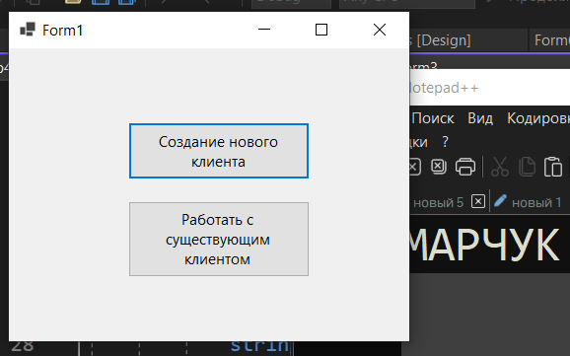

*Рисунок 1 – Главная форма*

*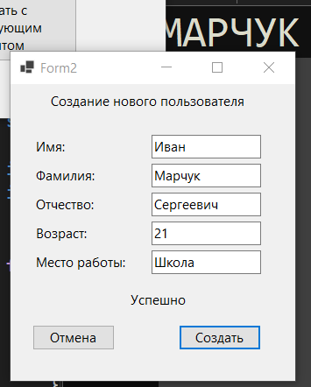*

*Рисунок 2 – Форма создания клиента*

*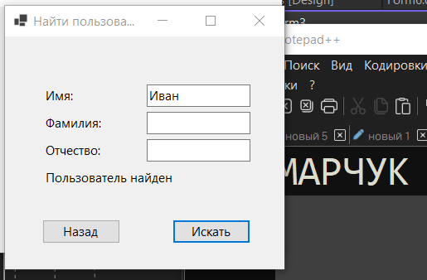*

*Рисунок 3 – Форма поиска клиента*

*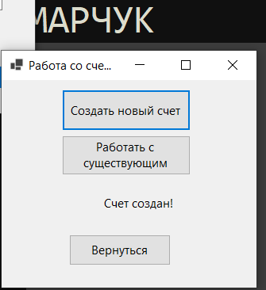*

*Рисунок 4 – Форма работы со счетами*

*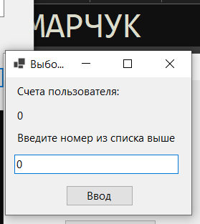*

*Рисунок 5 – Форма выбора счета*

*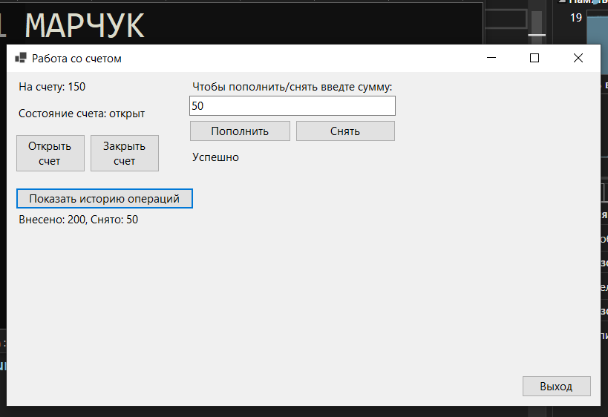*

*Рисунок 6 – Работа со счетом*

**Вывод:** в процессе выполнения лабораторной работы были изучены

различные элементы оконного интерфейса: кнопка, надпись, окно для ввода,

выпадающий список. В качестве основной идеи программы был взят материал

предыдущей лабораторной работы. Для поставленной задачи был создан интерфейс, позволяющий создавать клиентов и счета, а также

работать с ними.